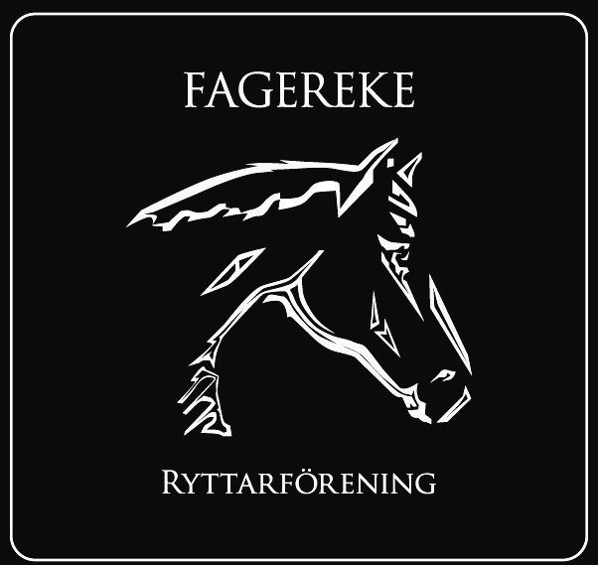
Protokoll styrelsemöte i Fagereke Ryttarförening

Datum: 8 augusti 2024
Deltagare: Susanne Jonsson, Evelina Sjösten-Slättås, Kristian Syrén, Emil Vilhelmsson, Linda Gabrielsson, Lars Norén & Amanda Walder
Frånvarande: Johan Larsson

- Justerare för mötesprotokollet Linda Gabrielsson

- Föregående protokoll Inget att anmärka

- Föreningens ekonomi & administration
-73 medlemmar.
-Byte av bank; I föreningens konstituerande möre 25/2–2024 så beslutade styrelsen att välja Lars Norén (19590308–2971), Emil Vilhelmsson (19770629–2971) och Susanne Jonsson (197005192989) att var för sig teckna föreningens firma.
-Ekonomi; Vi ligger stabilt på kontot, trots att vi investerar mycket. Mycket tack vare våra sponsorer.
-Namnbyte; Det krävs ett extra medlemsmöte där de reviderade stadgarna beslutas. Vi har det tillsammans med ett medlemsmöte där vi pratar vision och framtid, 26 september, kl.19:00.
-Föreningsbesök av Albin. Vi bjuder in till nästa styrelsemöte.
-Digital anläggningsträff, 9 september – Stöd till utveckling av idrottsanläggningar och idrottsmiljöer. Lasse & Johan anmäls.

- Förbundsinformation & utbildningar -

- Sektionsrapportering
*Ungdomssektionen: Ingen planering gjord för hösten. Amanda erbjuder sig att hjälpa US.
*Tävlingssektionen: *Internet (Emil undersöker) *Kassörbyte i TDB så det ligger på Therese. (Therese fixar blanketten, styrelsen skickar in.) *Avspärrningar till tävling (Susanne köper rep) *Läktare v. 37 & 41 (Johan har kontakten) *Ny högtalare på domartornet. (Den ska vara fixad.)
*Stallsektion: Revidering av kontrakt. Arbetet är påbörjat och troligen kommer första utkastet att bli färdigt 21 augusti.

- Rapporter & skrivelser
– Medlemmarna:
– Hästägarna:

- Återkoppling från föreningsfunktionerna
- Stallvärden Cathrine Hilmersson: Renoveringsplaneringen – stallsektionen jobbar vidare med det. Styrelsen tog beslut om att sista boxen ska hyras ut från 1 oktober. Cathrine annonserar. Pengarna som vi fick in från O-ringen kommer att gå tillbaka till stallet. Vi tar det till diskussion på nästa hästägarmöte.

- Träningsvärden Evelina Sjösten-Slättås: Kalendern - det ska bjudas in till medlemmarna via mail. Det nya schemat ligger nu på hemsidan.

-Anläggningsvärdar Lars Norén & Johan Larsson: Utbyggnaden av vår paddock är på gång. Löpande information kommer på Facebook och anläggningsgruppen på Messenger. Det behövs fyllas på ev byta materialet i ridhuset.

-Hemsida & sociala medier: Amanda Walder (Cecilia Nilsson): Det finns behov av en ny hemsida. Kristian undersöker.

-Administration & bidrag: Linda Gabrielsson (Madde Norén): -

-Sponsor och utveckling: Kristian Syrén: Lite fler sponsorer på gång.

- Pågående projekt

- Övriga punkter
-Föreläsning med Naprapat & Rehab i Oskarshamn, 2 september. RF-SISU är med och arrangerar.

- Nästa möte: 19:00 5 sep, 3 okt, 31 okt & 28 nov.

____________________ _______________________
Ordförande Lars Norén Sekreterare Susanne Jonsson

____________________
Justerare Linda Gabrielsson

